**Título de la tesis**

Andres Guarin Gomez

Alejandra Lopez Ocampo

Andres Cortes Aguirre

Sebastian Pulgarin Lopez

Cristian Rojas & Miguel Gutiérrez.

Enero 2015.

Copyright © 2015 por Cristian Rojas & “ESTA PAGINA ES OPCIONAL” Miguel Gutiérrez. Todos los derechos reservados.

**Agradecimientos**

Gracias por su preferencia de normasapa.com, no olviden recomendarnos con sus colegas y compañeros. ESTA PAGINA ES OPCIONAL **Abstract**

Este es un documento de Word de ejemplo que puede ser usado como plantilla para dar formato a su tesis o disertación. El abstract o resumen debe contar con **350 palabras o menos**.

**Prefacio**

Esta página es opcional.**Tabla de Contenidos**

Capítulo 1 Introducción e información general 1

Título 2 1

Título 2 1

Título 3. 1

Título 3. 1

Capítulo 2 Figuras y tablas 2

Título 2 2

Título 3. 2

Título 3. 2

Capítulo 4 Resultados y discussion. 5

List of References 6

Apéndice 7

Vita 8

**Lista de tablas**

Tabla 1. El título debe ser breve y descriptivo. 3

**Lista de figuras**

Figura 1. Formas y descripción de las formas. 4

# Concepción de la idea

Este proyecto tiene como propósito el desarrollo de un sistema de parqueo inteligente, que proporcionará información en tiempo real sobre los sitios libres de un estacionamiento. Teniendo lo anterior en cuenta el usuario podrá visualizar esta información y así tomar un decisión basado en la disponibilidad de las plazas. De esta manera se pueden solucionar una serie de problemas que son originados por la tarea de buscar un sitio como lo son el flujo vehicular de la zona y la huella de CO2.

## Formulación del problema

En un país como Colombia donde el aumento del parque automotor va en constante aumento, pero la mejora de su infraestructura no va de la mano con este, el problema de movilidad se hace cada vez más evidente. Según el RUNT, se puede evidenciar el crecimiento del parque automotor hasta el más de abril en la siguiente gráfica

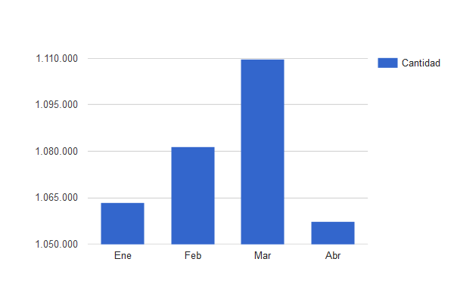

Asimismo, en un estudio realizado por la organización Inrix la cual se encarga de estudiar la movilidad mundialmente, determinó en el año 2017 que Colombia era la segunda nación con peor tráfico del mundo después de haber estudiado a 38 países. Además, este estudio también se pudo evidenciar que en promedio los conductores colombianos pasan 47 horas del año estancados en filas de carros. Adicionalmente, hay un gran problema de congestionamiento generado por vehículos que buscan estacionamiento en áreas muy frecuentadas o en espacios muy reducidos. Lo anterior da pie a largas filas, estrés y mucho tiempo perdido por parte de los conductores. Que cada día aumente el número de vehículos y se mantenga el de sitios para aparcar se convierte en un problema en plena gestación el cual buscamos solucionarlo por medio de una implementación tecnológica sencilla la cual no implique grandes cambios a nivel estructural.

**Causas del problema**

* Los usuarios no tienen manera de ver con facilidad si hay un sitio disponible ya que no tienen información que puedan consultar con facilidad
* Hay pocos sitios disponibles con respecto al número de autos

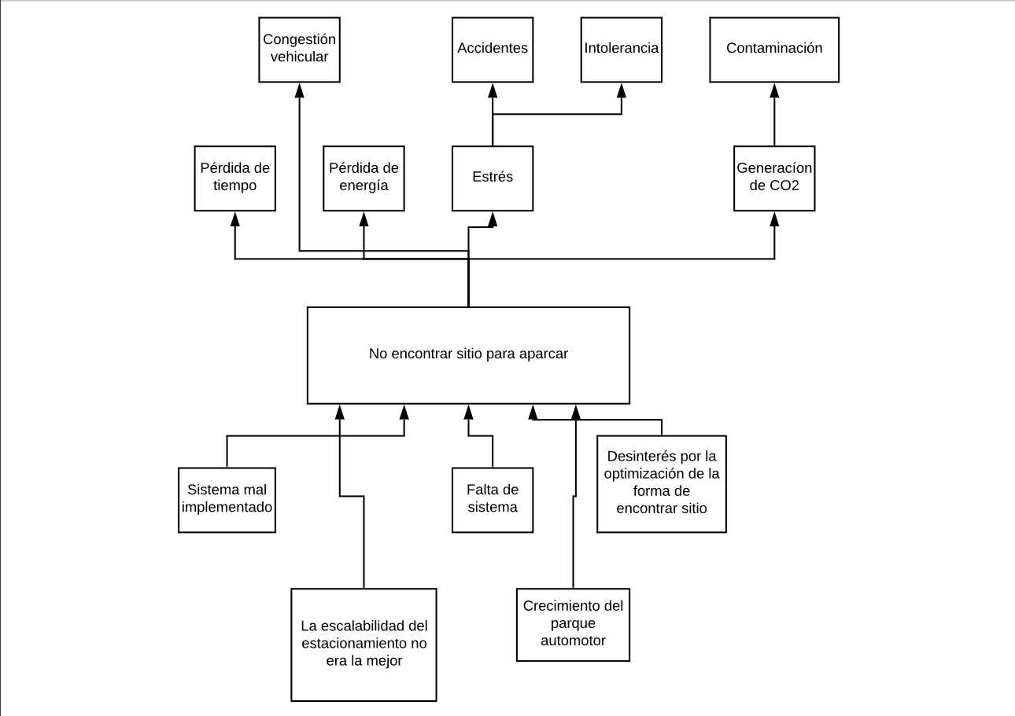A continuación, podremos visualizar algunas causas adicionales para este problema

**Impacto social y ambiental de la idea**

La idea optimizar el sistema actual con el fin de mejorar los procesos usados regularmente trae muchos beneficios no solo para la humanidad, si no también medioambientales. La integración de varias tecnologías con el fin de brindar una solución a la forma en la cual se busca un sitio para estacionar ha estado siendo desarrollada hace ya varios años, inclusive se le acuñó el término de Smart Parking.

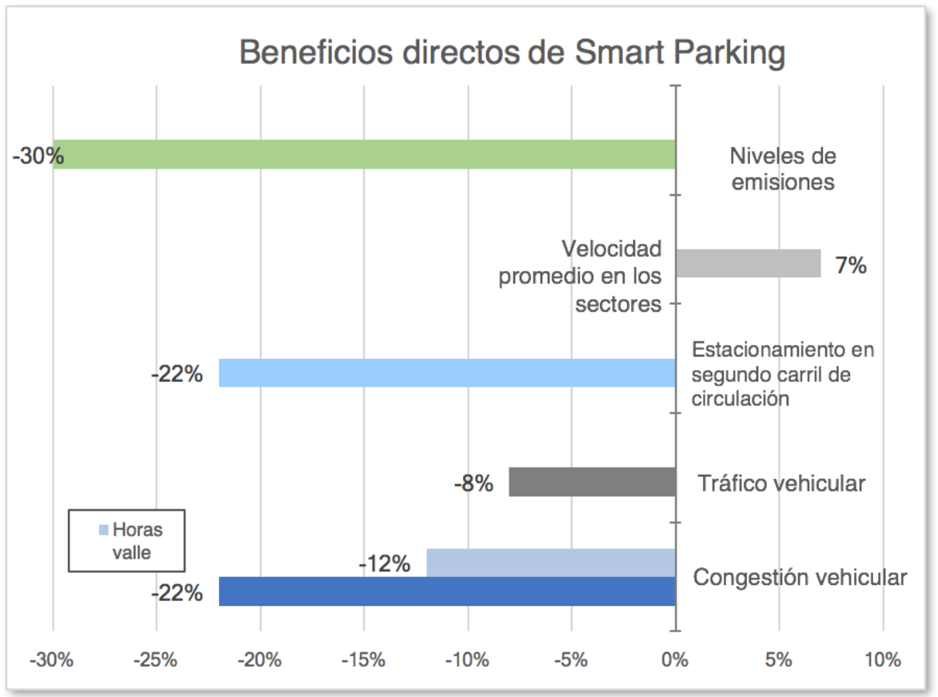

**Impacto social**

Este proyecto busca generar cierto impacto social teniendo en cuenta a un sector específico de la población que son los

conductores, pero a pesar de esto también beneficia de manera indirecta a los transeúntes y gente de la zona.

* El parking mejorará su accesibilidad, evitando colas en entradas y salidas gracias a la implementación del proyecto
* Mejora la gestión del tráfico en el perímetro, ayudando así a reducir tiempos de espera a los conductores
* Beneficiará el reparto del tráfico de entradas y salidas.
* Evitará aglomeraciones
* Reducirá los niveles de estrés en los conductores
* Disminuirá la probabilidad de accidentes

**Impacto Ambiental**

El impacto ambiental de la implementación de este proyecto se hace evidente en la reducción de la emisión de gases. Lo anterior debido a que los autos recorren distancias más cortas, lo cual también contribuye a disminuir el uso de gasolina.

Debido a que el vehículo permanece en un movimiento constante al buscar donde aparcar, a su vez comienzan a emitir CO2. Según el ideam “Los gases de efecto invernadero o gases de efecto invernadero son los componentes gaseosos de la atmósfera, tanto naturales como antropogénicos, que absorben y emiten radiación en determinadas longitudes de onda del espectro de radiación infrarroja emitido por la superficie de la Tierra, la atmósfera y las nubes. En la atmósfera de la Tierra, los principales gases de efecto invernadero (GEI) son el vapor de agua (H2O), el dióxido de carbono (CO2), el óxido nitroso (N2O), el metano (CH4) y el ozono (O3). Hay además en la atmósfera una serie de gases de efecto invernadero (GEI) creados íntegramente por el ser humano, como los halocarbonos (compuestos que contienen cloro, bromo o flúor y carbono, estos compuestos pueden actuar como potentes gases de efecto invernadero en la atmósfera y son también una de las causas del agotamiento de la capa de ozono en la atmósfera) regulados por el Protocolo de Montreal. Además del CO2, el N2O y el CH4, el Protocolo de Kyoto establece normas respecto al hexafluoruro de azufre (SF6), los hidrofluorocarbonos (HFC) y los perfluorocarbonos (PFC).

Por consiguiente, cada cosa que contribuya ya sea en mayor o en menor grado a la disminución de los gases mencionados anteriormente podrá generar un impacto positivo en el cuidado del medio ambiente.

# Formulación de la propuesta

## Antecedentes

En una ciudad como Pereira donde el panorama con respecto a temas de movilidad suele parecer incluso turbio ya que como se expuso en un informe presentado por Pereira cómo vamos en el año 2018 en el cual se calcula la calidad de vida 2008 - 2013 se estima que el parque automotor ha crecido un 26,4 % en los últimos 5 años. Para hacernos una idea de lo que esta cifra significa, quiere decir que una de cada 4 personas posee un vehículo. El inconveniente de esto es que este crecimiento no viene de la mano con mejoras a la expansión y a la infraestructura

La gravedad del inconveniente puede percibirse de una mayor manera, en el momento en el que se compara con ciudades aledañas, como lo es el caso de Armenia y Manizales. Teniendo en cuenta que la ciudad de Pereira es considerada la capital del eje y a esto también debemos sumarle que los lugares en el centro de Pereira y sitios que son considerados comerciales son bastante concurridos y usualmente visitados por personas que en la actualidad son propietarias de vehículos. Lo anterior influye considerablemente a la hora de encontrar un sitio donde aparcar. Esto desencadena una serie de posibles problemas que acarrea esta situación:

Congestionamiento: Los conductores deben reducir la velocidad mientras encuentran un sitio libre para aparcar

Contaminación: Debido a que el vehículo permanece en un movimiento constante al buscar donde aparcar, a su vez comienzan a emitir CO2 teniendo así una repercusión al medio ambiente.

Pérdida de tiempo: Los conductores desperdician minutos valiosos buscando un sitio disponible, eso sin contar el tipo de instalaciones en la que esté aparcando. Ya que si en el piso donde está buscando no cuenta con espacio utilizable, debe descender a otra planta lo cual generalmente implica recorrer más trayecto del esperado.

Por otra parte, podemos ver reflejados los aspectos tratados anteriormente en un estudio realizado en un distrito pequeño del centro de los Ángeles, los conductores que deambulan buscando estacionamiento, durante un año realizaron el equivalente a 38 viajes alrededor del mundo, consumiendo casi 200.000 litros de combustible y emitiendo 730 toneladas de dióxido de carbono (Formoso, Mazzilli & Sotelo, 2014).

Así mismo, un sistema de parqueo inteligente contribuye también a reducir la accidentalidad ya que mientras se busca un sitio se pueden generar situaciones peligrosas, además, al disminuir los niveles de frustración de los conductores lo que se hace que sean menos conflictivos.

Para desarrollar este proyecto, se tomó como base, algunos trabajos realizados en otros países y aquí en Colombia. En la universidad católica de Santiago de guayaquil se desarrolló un sistema web online para informar la disponibilidad de parqueaderos públicos del sector bancario. Este proyecto tuvo como objetivo la creación de un sistema web que permitiera a los dueños de negocios el aparcamiento del vehículo. Por otro lado, en la universidad de los andes se desarrolló una aplicación móvil, desarrollada para dispositivos Android, que permitiera mejorar los tiempos de búsqueda de un parqueadero, registro de vehículos y pago del servicio por parte del usuario al momento de hacer uso del servicio de parqueadero. Esta aplicación pretendía disminuir el tiempo de ingreso de un vehículo al parqueadero y una de las razones más importantes era informar en tiempo real los cupos disponibles en cada parqueadero.

## Estado del arte

El área de los estacionamientos inteligentes podría considerarse en auge gracias a que se encuentra en constante investigación, principalmente los estudios están enfocados en la mejora de los dispositivos que detectan las plazas disponibles, para poner un ejemplo de lo anterior está el estudio Barroffio que fue hecho en el año 2015 el cual propone un dispositivo específico para esta necesidad, con sus respectivas patentes como “Apparatus and method for sensing the occupancy status of parking spaces on a parking lot” . Pero el área de estudio no se reduce a los dispositivos para la implementación, también hay estudios que llevan su enfoque a hacer optimizaciones para reducción las emisiones de gases de efecto invernadero [Ramaswamy,2016; Sagar​ et al.​,2016].

Además, podría decirse que este campo es bastante versátil con respecto a que es posible integrarse con muchas otras soluciones que brinda el IoT, complementándose de fácilmente y permitiendo así aprovechar al máximo el potencial que pueden brindar estas tecnologías. Asimismo, los datos que este proyecto genera pueden ser utilizados y analizados con distintos fines, por esto [Adki & Agarkhed , 2016]